Subvención - EMPLEA
MAQUINARIA INDUSTRIAL PROLEVER, S.L., ha recibido una subvención de la sociedad para el desarrollo regional de Cantabria (Sodercan) por un importe de 20.000 € para la contratación de personal, en el marco del programa “EMPLEA”. Así mismo, MAQUINARIA INDUSTRIAL PROLEVER, S.L., informa que no ha obtenido otras ayudas o subvenciones para la ejecución del presente proyecto.
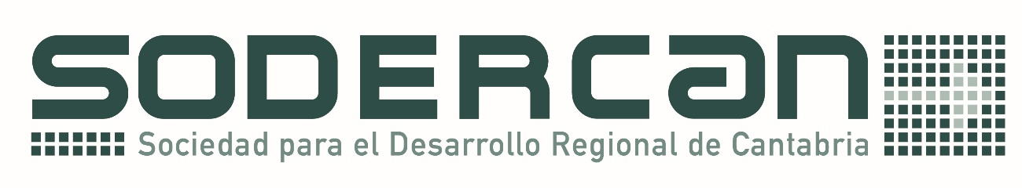

Transparencia
En cumplimiento de la ley de transparencia hacemos constar que los órganos de administración y/o dirección de la empresa MAQUINARIA INDUSTRIAL PROLEVER, S.L., no reciben retribuciones anuales ni indemnizaciones por acudir al consejo.

